**Modul Praktikum Dasar-Dasar Komputer**

**“Disk Management”**

1. **Tujuan**
2. Mengenal beberapa jenis media penyimpanan
3. Mengenal konektor yang biasa digunakan untuk media penyimpanan
4. Mengenal beberapa penjadwalan disk
5. Mengetahui perbedaan antara beberapa algoritma penjadwalan disk

1. **Tugas Praktikum**
2. Lengkapilah data mengenai media penyimpanan berikut dengan mencari sumber di buku referensi dan internet

|  |  |  |  |  |
| --- | --- | --- | --- | --- |
| **No** | **Nama media penyimpanan** | **Gambar** | **Kapasitas (GB)** | **Volatile/Non-volatile** |
| 1 | Hard Disk | Sumber : [√ Pengertian Hardisk, Fungsi, Komponen, Jenis dan Gambarnya (onoini.com)](https://www.onoini.com/pengertian-hardisk/)  See the source image | Kapasitas Hardisk bervariasi mulai dari 2 GB, 4 GB, 6 GB, 8 GB, 20 GB, 30 GB, 40 GB, 80 GB, 120 GB, 240 GB sampai mencapai lebih dari 1 terabyte. | Non-Volatile |
| 2 | SSD | Sumber : [9 Rekomendasi SSD Termurah namun Berkualitas untuk Mengoptimalkan Kinerja PC atau Laptop (2020) (bp-guide.id)](https://bp-guide.id/AX5yHA2L)  See the source image | Kapasistas SSD yang tersedia dipasaran adalah  240GB, 256GB, 512GB, hingga 1 terabyte | Non-Volatile |
| 3 | SD Card | Sumber : [Baca dan Kenali memory card yang sobat punya (coretan-ringanku.blogspot.com)](http://coretan-ringanku.blogspot.com/2013/03/Baca-dan-Kenali-memory-card-yang-sobat-punya.html)  See the source image | Secara umum, SD Card memiliki tiga jenis. Pertama, SDSC yang mempunyai kapasitas hingga 4 GB. Kedua, SDHC yang memiliki kapasitas hingga 32 GB. Ketiga, SDXC yang dapat menyimpan data hingga 2 TB. | Non-Volatile |
| 4 | Micro SD | Sumber : [10 Merk MicroSD Terbaik untuk Android, Kamera, & Drone 2022 (carisinyal.com)](https://carisinyal.com/merk-microsd-terbaik/)  10 Merk MicroSD Terbaik untuk Android, Kamera, & Drone [year] 1 | Varian kapasitas microSD mulai dari kapasitas 1 GB sampai 128 GB. | Non-Volatile |
| 5 | CD-ROM | Sumber : [Komponen Penyusun Komputer PC dan Laptop: Komponen Hardware Penyusun PC dan Laptop (baslappc.blogspot.com)](http://baslappc.blogspot.com/2013/09/komponen-hardware-penyusun-pc-dan-laptop.html)  See the source image | CD dapat menampung data sebanyak 650 MB | Non-Volatile |
| 6 | DVD ROM | Sumber : [Macam – macam komponen PC | muunier666 (wordpress.com)](https://muunier666.wordpress.com/category/macam-macam-komponen-pc/)  See the source image | DVD dapat menampung data sebanyak 4.3 GB (hampir 10 kali lipat dari VCD) | Non-Volatile |
| 7 | Blu-ray | Sumber : [https://www.bing.com/newtabredir?url=https%3A%2F%2Ftelset.id%2F167962%2Fsamsung-blue-ray-ubd-m8500-miliki-kemampuan-menampilkan-gambar-4k%2F](https://www.bing.com/images/search?view=detailV2&ccid=6vr98%2brw&id=5A5A8295DA62BF77026733A07821DD94A7FACD07&thid=OIP.6vr98-rwECsJqzi_KnEZRAHaEK&mediaurl=https%3a%2f%2ftelset.id%2fwp-content%2fuploads%2f2017%2f05%2f20170515_175844.jpg&exph=2268&expw=4032&q=gambar+blue+ray&simid=608029728550118352&FORM=IRPRST&ck=1B7DCA4EAE012834CB19F160DDCC00A5&selectedIndex=0&mode=overlay)  See the source image | Blu-ray memiliki kapasitas penyimpanan data hingga 10 kali lipat dari format DVD sebelumnya (kapasitas data Blu-ray 50 GB, sedangkan DVD maksimal 17 GB) | Non-Volatile |

1. Lengkapilah data mengenai konektor yang berkaitan dengan media penyimpanan berikut dengan mencari sumber di buku referensi dan internet

|  |  |  |  |
| --- | --- | --- | --- |
| **No** | **Nama** | **Gambar** | **Keterangan (jumlah pin/kecepatan)** |
| 1 | SCSI | Sumber : [Mengenal Bus System: Bus Small Computer System Interface (SCSI) (busprima1.blogspot.com)](https://busprima1.blogspot.com/2012/10/bus-small-computer-system-interface-scsi.html) | 50-Pin/68-Pin dan **3.5 MB/detik / 5 MB/detik** |
| 2 | PATA | Sumber : [Perbedaaan Kabel SATA dan ATA | Ilmu pengetahuan dan teknologi (mahmudefendi6.blogspot.com)](https://mahmudefendi6.blogspot.com/2014/11/perbedaaan-kabel-sata-dan-ata.html) | 66/100/133 Mb/second |
| 3 | SATA | Sumber : [Kenali Jenis Harddisk Anda Sebelum Membelinya (tergaul.com)](https://www.tergaul.com/2016/07/kenali-jenis-harddisk-anda-sebelum-membelinya.html)  kabel sata | 3Gb/s |
| 4 | USB 2.0 | Sumber : [100+ Gambar Flashdisk Png - Gambar Pixabay](https://www.gambar.pro/2010/04/100-gambar-flashdisk-png.html)  See the source image | 480MBps |
| 5 | USB 3.0 | Sumber : [100+ Gambar Flashdisk Png - Gambar Pixabay](https://www.gambar.pro/2010/04/100-gambar-flashdisk-png.html)  See the source image | 4.8GBps |
| 6 | eSATA | Sumber : [gambar eSata konektor - Bing images](https://www.bing.com/images/search?view=detailV2&ccid=XH9Y7Pw%2f&id=7B7794916CE61121CDB35933ADD47686928AFF1B&thid=OIP.XH9Y7Pw_MW8v962kvDQCsQHaFj&mediaurl=https%3a%2f%2fwww.lifewire.com%2fthmb%2fkLwTysNNBGiwM635M5kPMeLQtzk%3d%2f1500x1124%2ffilters%3afill(auto%2c1)%2f71JniyXiFL._AC_SL1500_-db18af9d3192486bacee374444c4af69.jpg&exph=1124&expw=1500&q=gambar+eSata+konektor&simid=608025957576956242&FORM=IRPRST&ck=384646F8C9163D3D90B17BEB566D5FB3&selectedIndex=2&ajaxhist=0&ajaxserp=0)  See the source image | Hingga 6 Gb/s (750 MBps) |
| 7 | eSATAp | Sumber : [eSATAp - Wikipedia](https://en.wikipedia.org/wiki/ESATAp) | 6Gb/s |

1. Cari dan berikan tanda beserta nomor pada gambar hardrive yang sudah dibuka casing-nya sesuai tabel atau daftar berikut:

|  |  |  |  |
| --- | --- | --- | --- |
| **No** | **Nama Komponen** | **Fungsi** | **Gambar** |
| 1 | Platter | Actuator bagian dari hardisk berupa blok logam yang bersifat magnetik, yang didalamnya terdapat penggerak lengan mekanik. | Sumber : <https://www.souletz.com/2015/06/daftar-komponen-dalam-hard-disk.html?m=1> (Dari 1-5)          Sumber : [Hard Drive PCB Parts | Data Recovery Blog (datarecoveryunion.com)](https://www.datarecoveryunion.com/hard-drive-pcb-parts/) |
| 2 | Actuator | Actuator bagian dari hardisk berupa blok logam yang bersifat magnetik, yang didalamnya terdapat penggerak lengan mekanik. |
| 3 | Actuator arm | Bagian hardisk yang berfungsi sebagai lengan mekanik yang menggerakkan untuk membaca atau menulus data pada piringann magnetik. Bahan yang biasanya dipakai adalah lempengan logam yang kuat tapi sangat ringan sehingga mudah untuk digerakkan. |
| 4 | Actuator axis | Merupakan bagian hardisk yang berfungsi sebagai poros pergerakkan lengan mekanik. |
| 5 | Read/write head | Read-write head merupakan komponen atau sebuah mekanisme yang berfungsi untuk**menulis dan membaca data dari atau ke platter**. |
| 6 | PCB (printed circuit board) | Bungsi sebagai**tempat meletakan seluruh komponen elektronik flashdisk yang terpasang serta menghubungkan semua komponen yang ada**. |

1. Buka aplikasi OS Sim (OS Concept Simulator) yang sudah didownload untuk mensimulasikan bagaimana harddisk bekerja membaca dan menulis data . Kemudian jalankan aplikasi tersebut. Isikan data dalam tabel di bawah ini ke dalam aplikasi OS Sim:

|  |  |  |  |
| --- | --- | --- | --- |
| **No** | **Sektor** | **Delay** | **Cylinder** |
| 1 | 100 | X | 8 |
| 2 | 3 | X+1 | 0 |
| 3 | 150 | X+2 | 12 |
| 4 | 23 | X+3 | 1 |
| 5 | 120 | X | 10 |
| 6 | 30 | X+1 | 2 |
| 7 | 140 | X+2 | 11 |
| 8 | 102 | X+3 | 8 |

*keterangan: X adalah digit nim terakhir anda.

Berdasarkan data di atas, jalankan simulasi dengan menggunakan algoritma First In First Out

* 1. Jelaskan bagaimana cara kerja dari algoritma tersebut!

Jawaban :

Sesuai dengan namannya First In First Out, yang berarti yang pertama kali masuk yang pertama kali keluar juga. Maksudnya prinsip algoritma ini seperti prinsip antrian yang sesuai dengan polanya.

* 1. Berdasarkan hasil simulasi yang sudah dijalankan, capture hasil akhir dari simulasi yang sudah dijalankan!

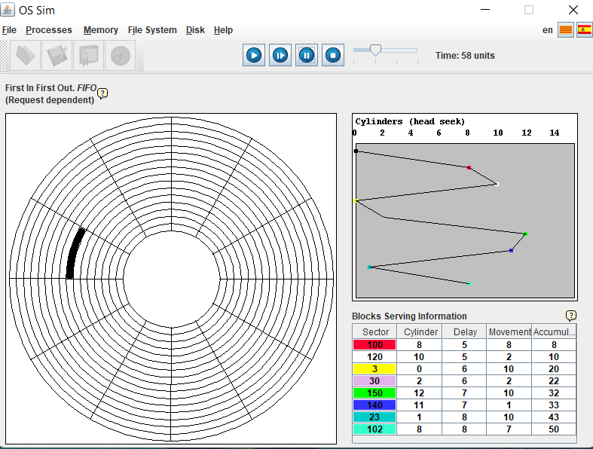

First In First Out

Dengan data yang sama, ulangi percobaan diatas untuk algoritma Last In First Out.

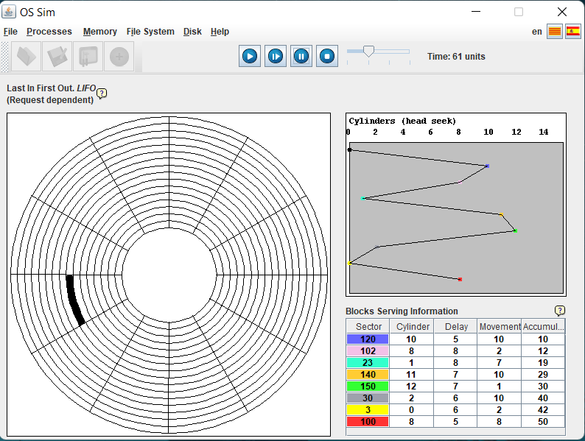

Last In First Out

Bandingkan performa dari kedua algoritma di atas berdasarkan hasil simulasi. Hitunglah seek time (accumulation) dari masing-masing algoritma!

Jawaban :

Pengertian seek time menurut teguh. The **mencari waktu dari hard disk** mengukur jumlah waktu yang diperlukan untuk membaca / menulis kepala untuk bergerak di antara trek atas permukaan piring-piring.

Jumlah waktu FIFO : Accumalution 218

Jumlah waktu LIFO : Accumalution 232

Setelah melihat hasil data diatas kita dapat mengetahui seek time(Accumulation) dari algoritma First In First Out jauh lebih kecil (Lebih cepat) dibandingkan dengan algoritma Last ini First Out

1. Referensi

Gibson, Darril. 2013. CompTIA A+ Training Kit Exam 220-801 & 220-802. California. O’Reilly Media

Stallings, William. Computer Organization and Architecture: Designing for Perfomance 9th Edition. 2013. USA: Pearson Education Inc.